Primer Consejo: Octubre 2019
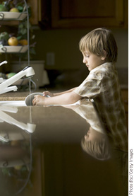

Aplique las consecuencias apropiadas
Su hijo se comporta mal. Lo manda a su habitación. Esto tiene sentido, ¿verdad? Pues, no. Si bien los castigos simples son apropiados algunas veces, no siempre tendrán el impacto que usted busca. Para ayudar a su hijo a ver que ha cometido un error, la consecuencia o castigo debe estar directamente relacionada con el mal comportamiento.
A continuación encontrará un ejemplo:
Su hijo muchas veces llega a casa después de la hora permitida. Quince minutos aquí, quince minutos allá. Siempre tiene excusas, pero nunca una válida. Entonces usted lo castiga, pero pareciera no importarle. Después de todo, ¿qué hay de malo en quedarse en su habitación por un tiempo?
En lugar de ello, pruebe lo siguiente: “Estoy tan cansado de preocuparme por ti cuando llegas tarde que no pude hacer mis quehaceres en casa. Tendrás que hacerlos por mí mañana mientras yo descanso un poco”. Luego, entréguele una lista de lo que debe hacer. De este modo, aprenderá que cada vez que le haga perder tiempo a usted, él también acabará pagando con su propio tiempo.
presentado por
Miami Dade County Public Schools
Office of Community Engagement

Segundo Consejo: Octubre 2019

Enseñe a sus hijos a respetar a los demás
Los niños prestan atención a prácticamente todo lo que sus padres hacen y dicen. Por eso es tan importante que ambos padres trabajen cooperativamente. Si ellos se faltan el respeto entre sí, sus hijos creerán que este comportamiento es aceptable para ellos también. Si ven que uno de sus padres ignora los sentimientos y actitudes del otro de manera sistemática, ellos también concluirán que no deben tomar en serio a ese padre.
Presentar un frente unido es esencial, ya sea que los padres estén casados o divorciados. Esto funciona ya sea que haya una figura de autoridad en casa o dos. Funciona con padres biológicos, adoptivos y cualquier otra persona que esté desempeñando la función de padre.
No se olvide de confirmar verbalmente lo que dice el otro padre y hacerlo con amabilidad. No se asocie con uno de sus hijos para enfrentar al otro padre. Los padres deben apoyar las medidas disciplinarias del otro padre. No cambie las consecuencias que aplica simplemente porque su hijo se queja. Deje que su hijo vea que sus padres se sientan a resolver los problemas juntos. Cuando los padres son respetuosos, los niños aprenderán a comportarse del mismo modo.
presentado por
Miami Dade County Public Schools
Office of Community Engagement
Tercer Consejo: Octubre 2019

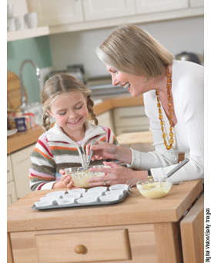

Haga experimentos científicos en
su propia casa
La cocina es un lugar estupendo para que usted y su hijo se diviertan haciendo experimentos científicos. Aquí tiene algunas actividades sencillas para probar:
- Mezcle agua y aceite. Observen atentamente cómo se separan.
- Llene un frasco con agua. Suavemente, coloque un huevo en el agua. Verán que se hunde. Lentamente, agregue sal al agua. ¡El huevo flotará!
- Prepare una masa para bollos o muffins. Separe un poco de la masa y no le agregue bicarbonato de soda. ¿Qué le pasa a esta masa cuando la mete al horno? Hable con su hijo sobre todo lo que pasa y por qué. Comenten de qué maneras podrían averiguar las respuestas que no saben, tal como ir a la biblioteca o buscar en línea.
presentado por
Miami Dade County Public Schools
Office of Community Engagement

